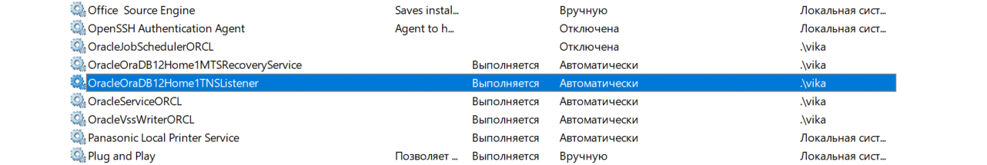

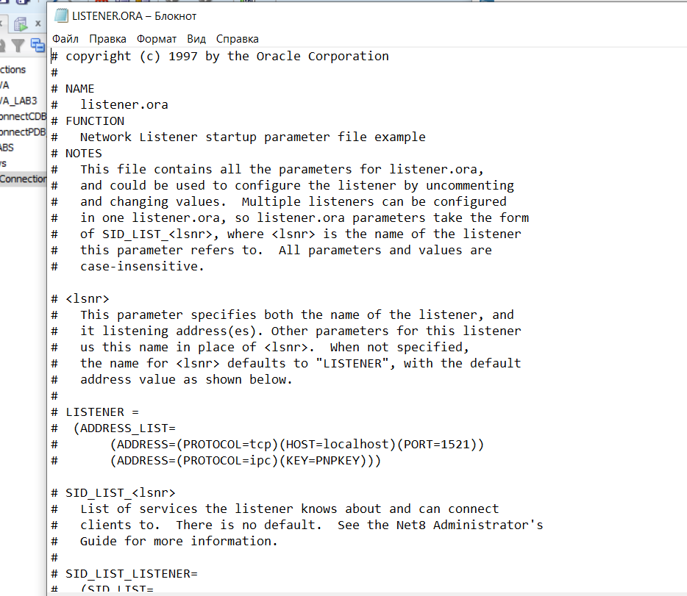

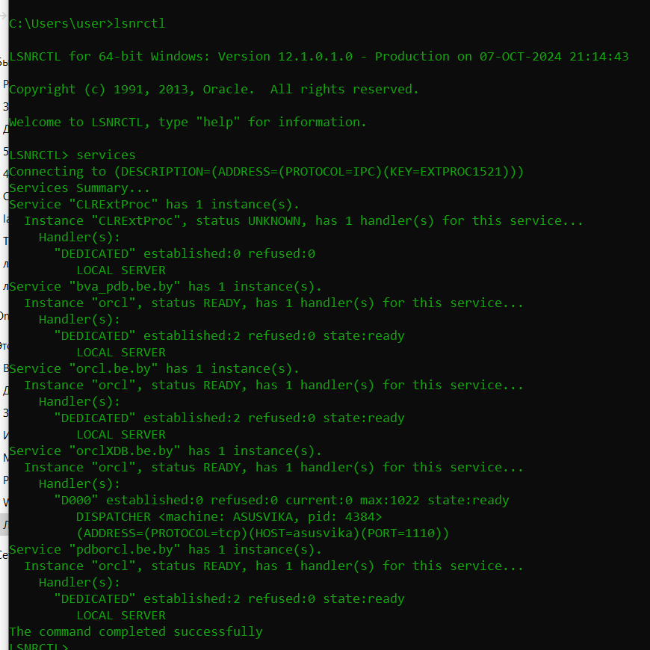

1. Расшифруйте аббревиатуру SGA

SGA расшифровывается как Shared Global Area.

* выделяется область разделяемой памяти, называемая SGA
* Системная Глобальная область - SGA
* Глобальные программные области - PGA

**SGA (System Global Area)** — это область памяти, используемая Oracle Database для хранения данных и управляющей информации, необходимых для работы экземпляра базы данных.

1. Перечислите основные пулы памяти SGA, поясните их назначение.

**Database Buffer Cache**

* **Назначение:** Хранит копии данных из файлов данных, чтобы ускорить доступ к часто используемым данным.
* **Функция:** Когда пользователь запрашивает данные, Oracle сначала проверяет, есть ли эти данные в буферном кэше. Если данные найдены (это называется "чтение из кэша"), то доступ к ним происходит быстрее, чем если бы они были загружены с диска.

**2. Shared Pool**

* **Назначение:** Хранит общие объекты, такие как SQL-запросы, PL/SQL-код и метаданные.
* **Функция:** Обеспечивает кэширование исполняемых SQL-запросов и PL/SQL-блоков, что уменьшает необходимость повторной компиляции и ускоряет выполнение запросов. Также хранит информацию о структуре базы данных (например, определения таблиц, индексов и т. д.).

**3. Redo Log Buffer**

* **Назначение:** Хранит записи о всех изменениях, которые были внесены в базу данных, до их записи в файлы redo log.
* **Функция:** Обеспечивает защиту данных от потери в случае сбоя. Все изменения сначала записываются в redo log buffer, и только затем — в файлы redo log на диске.

**4. Large Pool**

* **Назначение:** Используется для хранения больших объемов данных, таких как массивы и временные сегменты, а также для процессов, использующих параллельную обработку.
* **Функция:** Уменьшает фрагментацию памяти и повышает производительность, особенно в средах с высокой нагрузкой.

**5. Java Pool**

* **Назначение:** Предназначен для хранения объектов Java, используемых в среде базы данных.
* **Функция:** Поддерживает выполнение Java-программ и хранилищ, что позволяет интегрировать Java-код с базой данных.

Основные пулы памяти SGA включают:  
   - Буферный кэш (Buffer Cache): хранит скопированные блоки данных из файлов базы данных для увеличения производительности чтения и записи.  
   - Кеш результата SQL (SQL Result Cache): кэширует результаты выполнения SQL-запросов для повторного использования.  
   - Кеш библиотек (Library Cache): хранит скомпилированные SQL-запросы и другие объекты базы данных для повторного использования.  
   - Кеш контроля доступа (Access Control Cache): хранит информацию о правах доступа пользователей к объектам базы данных.  
   - Кеш словаря данных (Data Dictionary Cache): хранит метаданные о структуре базы данных для повышения производительности запросов.

1. Поясните параметры SGA_MAX_SIZE и SGA_TARGET.

Параметр SGA_MAX_SIZE определяет максимальный размер SGA, который может быть выделен системе. Параметр SGA_TARGET определяет начальный размер SGA при запуске базы данных и может быть автоматически изменен Oracle в зависимости от текущей загрузки системы.

1. Поясните назначение буферного кэша инстанса.

Буферный кэш инстанса предназначен для хранения скопированных блоков данных из файлов базы данных, которые часто запрашиваются клиентами. Это позволяет ускорить процессы чтения и записи данных.

1. Поясните назначение пулов КЕЕP, DEFAULT и RECYCLE буферного кэша.

Пулы КЕЕP, DEFAULT и RECYCLE буферного кэша используются для хранения блоков данных разных типов и характеристик. Пул КЕЕP используется для хранения блоков данных, которые часто запрашиваются клиентами и должны быть долго сохранены в кэше. **DEFAULT Pool**

* **Назначение:** DEFAULT Pool — это основной пул буферного кэша, который используется для хранения всех данных по умолчанию, если они не относятся к другим специализированным пулам

Пул DEFAULT используется для хранения блоков данных, которые не соответствуют ни одному другому пулу. Пул RECYCLE используется для хранения блоков данных, которые могут быть вытеснены из кэша без потери производительности

**RECYCLE Pool**

* **Назначение:** Пул RECYCLE используется для хранения данных, которые могут быть временными или редко запрашиваемыми.

1. Поясните принцип вытеснения блоков буферного кэша (LRU).

Принцип вытеснения блоков буферного кэша (LRU) означает, что блоки данных, которые дольше всего не были использованы, будут первыми вытеснены из кэша при необходимости освобождения места для новых блоков данных.

1. Поясните принцип вытеснения блоков таблицы, созданной оператором CREATE TABLE … CACHE.

Блоки таблицы, созданной оператором CREATE TABLE ... CACHE, будут сохранены в буферном кэше до тех пор, пока не будет достигнут максимальный размер кэша или пока они не будут вытеснены другими блоками данных.

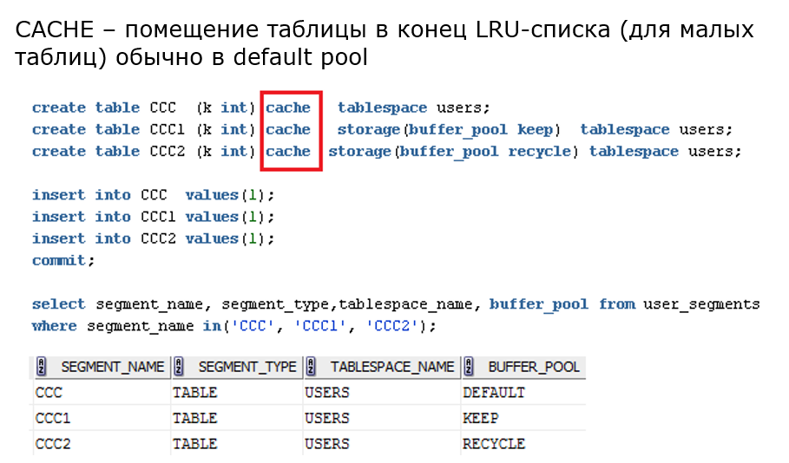

1. Как изменить размеры пулов?

Размеры пулов можно изменить с помощью параметров инициализации базы данных, таких как DB_CACHE_SIZE, DB_KEEP_CACHE_SIZE и DB_RECYCLE_CACHE_SIZE.

1. Какие пулы допускают изменение размеров?

Пулы буферного кэша (DB_CACHE_SIZE, DB_KEEP_CACHE_SIZE, DB_RECYCLE_CACHE_SIZE) допускают изменение размеров.

1. Поясните назначение процесса LISTENER.

Процесс на стороне сервера, прослушивающий входящие запросы клиента на соединение с экземпляром.

1. Поясните назначение утилиты lsnrctl.

Утилита lsnrctl (Listener Control) предоставляет возможность управления процессом Listener, включая запуск, остановку, перезапуск, настройку и мониторинг.

1. Что такое сервис?

Сервис в контексте базы данных Oracle представляет собой именованное сетевое соединение к базе данных, которое может быть использовано клиентами для доступа к базе данных.

1. Какие сервисы создаются автоматически при инсталляции инстанса?

При инсталляции инстанса Oracle создаются автоматические сервисы, такие как сервисы администрирования (ASM), сервисы группы ресурсов (CRS), сервисы базы данных (DB), сервисы службы кластера (CLUSTER), сервисы службы хранения (STORAGE) и другие.

1. Поясните принцип работы dedicated-соединения и shared-соединения.

Dedicated-соединение представляет собой соединение, которое выделяется для конкретного клиента и остается активным до его разрыва. Shared-соединение представляет собой соединение, которое может быть использовано несколькими клиентами одновременно.

**Описание:** В shared-соединении несколько клиентских соединений используют один и тот же серверный процесс. Этот подход реализуется через механизм **shared server**.

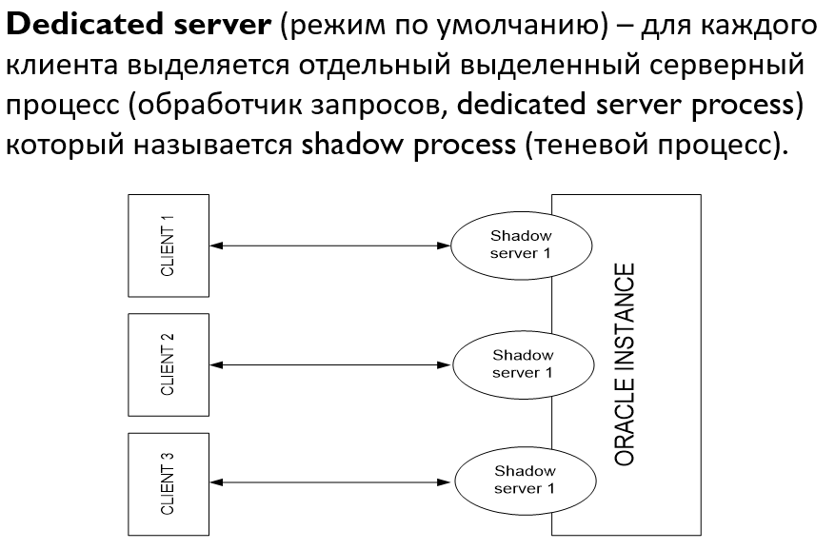

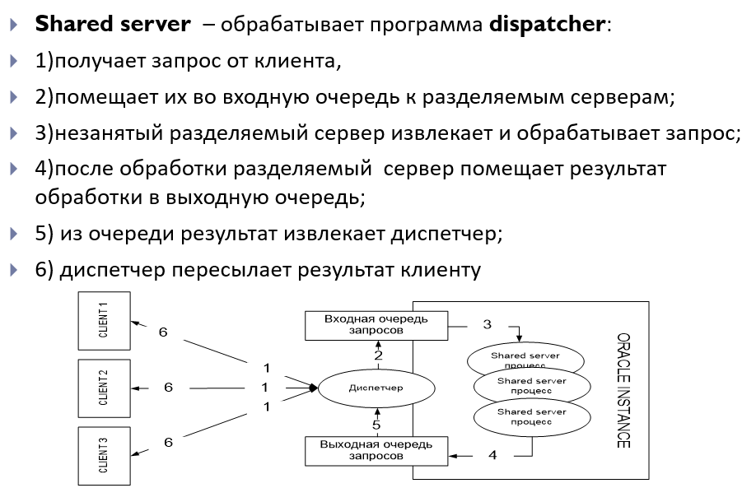

1. Поясните назначение файла LISTENER.ORA.

Файл LISTENER.ORA в Oracle содержит конфигурационную информацию о Listener, такую как порт прослушивания, протоколы, базы данных, которые он обслуживает, и другие параметры.

1. Перечислите основные фоновые процессы, перечислите их назначение.

* Основные фоновые процессы в базе данных Oracle:  
     - PMON (Process Monitor) - отслеживает и управляет фоновыми процессами для подключений, которые были потеряны или прерваны.  
     - SMON (System Monitor) - отвечает за управление и поддержку структур данных в базе данных, включая управление сегментами и контрольные точки.  
     - DBW (Database Writer) - отвечает за запись изменений из буфера базы данных на диск.  
     - LGWR (Log Writer) - отвечает за запись изменений в журнал базы данных на диск.  
     - CKPT (Checkpoint Process) - отвечает за создание контрольных точек, которые позволяют восстановить базу данных после сбоев.  
     - RECO (Recovery Process) - отвечает за восстановление транзакций, которые были прерваны из-за сбоев.  
     - LREG (Listener Registration Process) - периодическая регистрация сервисов в процессе Listener.

1. Что такое серверный процесс? Как просмотреть серверные процессы?

Серверный процесс в Oracle – это процесс, выполняющиеся на основании клиентского запроса. Для просмотра серверных процессов можно использовать команду "SELECT * FROM V$PROCESS".